供应商报价过期或临时涨价：付款和客户承诺前怎样重新确认｜云上订货系统
供应商上周报鲜整鸡15.50元/公斤，销售据此给食堂客户报20元/公斤；今天客户要100公斤，供应商却说原价已过期，现价17.20元。采购若沿用旧单付款，供方可能拒发；销售若只看客户售价，还以为这笔订单仍有原先的毛利。涨价处理不能只改一个采购价数字，须依次回答：旧报价适用到哪天、客户此刻只是询价还是已确认订单、供方现价及运费是否确定、已承诺的交期与成本风险谁承担。

先找到旧报价对应的商品、单位和有效条件
历史采购价并不是今天的供货承诺。采购员应核对供方、商品规格、公斤或箱的计量单位、价格有效期、数量阶梯、含不含运费、送达仓库及付款条件。某次15.50元只对100公斤以上订单有效，今天客户若只买20公斤，旧价即使未过期也不能照用；另一个仓库的冷链运费也可能不同。供应商报价单、采购单与客户销售报价最好能按SKU和日期串起来，才能说明销售当时采用哪一版成本。
云上订货管理端有供应商报价单，可维护供应商报价并选择更新范围。已有实拍记录展示鲜整鸡15.50元/公斤的报价字段，它只证明系统可记录供方报价，不能证明供方今天仍按15.50元发货。采购与供应商沟通时，先拿旧记录明确问：“这个SKU、100公斤、送到这个仓、这个日期，还执行原价吗？”对方说“近期可能上涨”，不等于新价已确认；回复17.20元但未说明运费与交期，也还不能完整评估客户承诺。
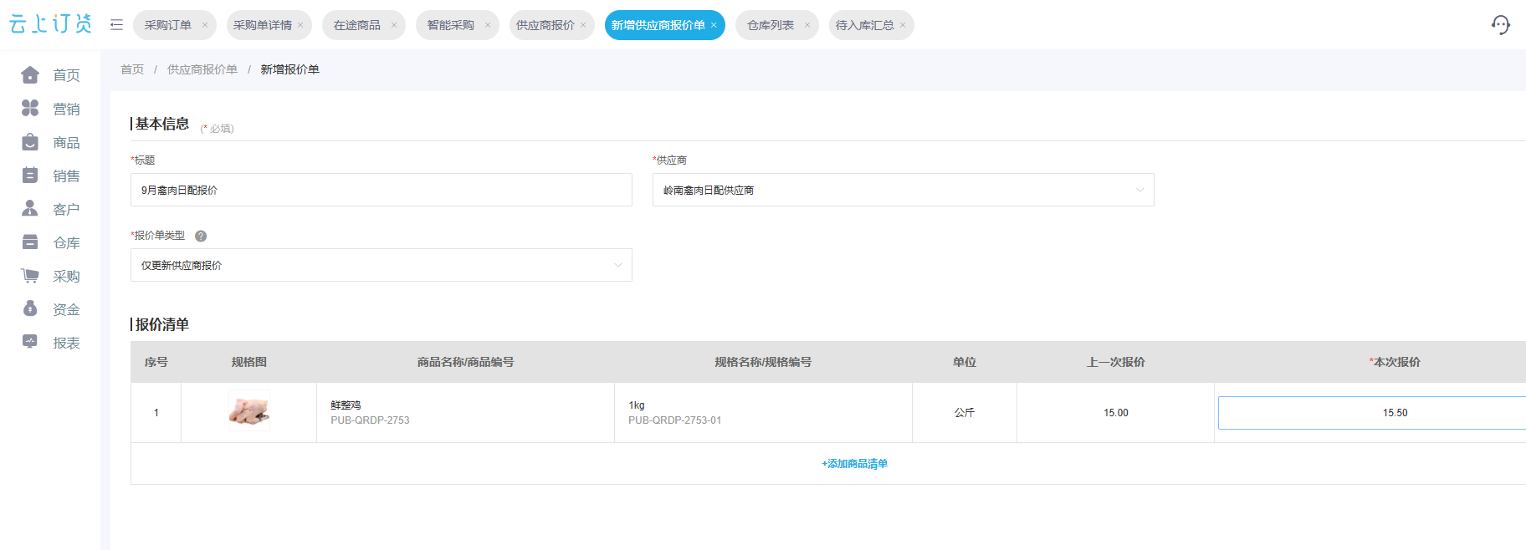
图1：实际供应商报价单显示15.50元/公斤等录入字段；是否仍生效要向供方再次核实。

客户报价与已确认订单，处理顺序不能一样
若销售只是给客户一份尚未确认的报价，先暂停原价格的继续传播，核供方新条件，再由销售决定修改报价、缩短有效期或更换货盘。若客户已经按20元/公斤确认100公斤订单，就不能因为采购成本上涨，直接把系统中的销售价改成22元、让客户事后承担差额。需要看订单与合同约定的价格锁定、改价条件和取消方式；不能单方改的，企业应评估自行承担差额、与供方协商、经客户同意调整交期或替代商品等选择。客户预付款已到账的，还要核退款或补差是否经过客户确认，避免资金动作早于新的交易约定。
采购和销售确认现价应留供应商回复的时间、联系人、SKU、单位、数量、送达地点、有效期与交货日。微信或电话沟通可作为线索，但关键金额与条件最好形成可回查的报价记录或双方确认；供应商只在电话里说“涨了”，采购单却仍留旧价，财务付款和仓库到货时就会各执一词。临时涨价还可能只影响后追加的数量：原采购100公斤已被供方接单，后来再加20公斤，新增部分需独立核价，不能把整单历史价格一键覆盖。
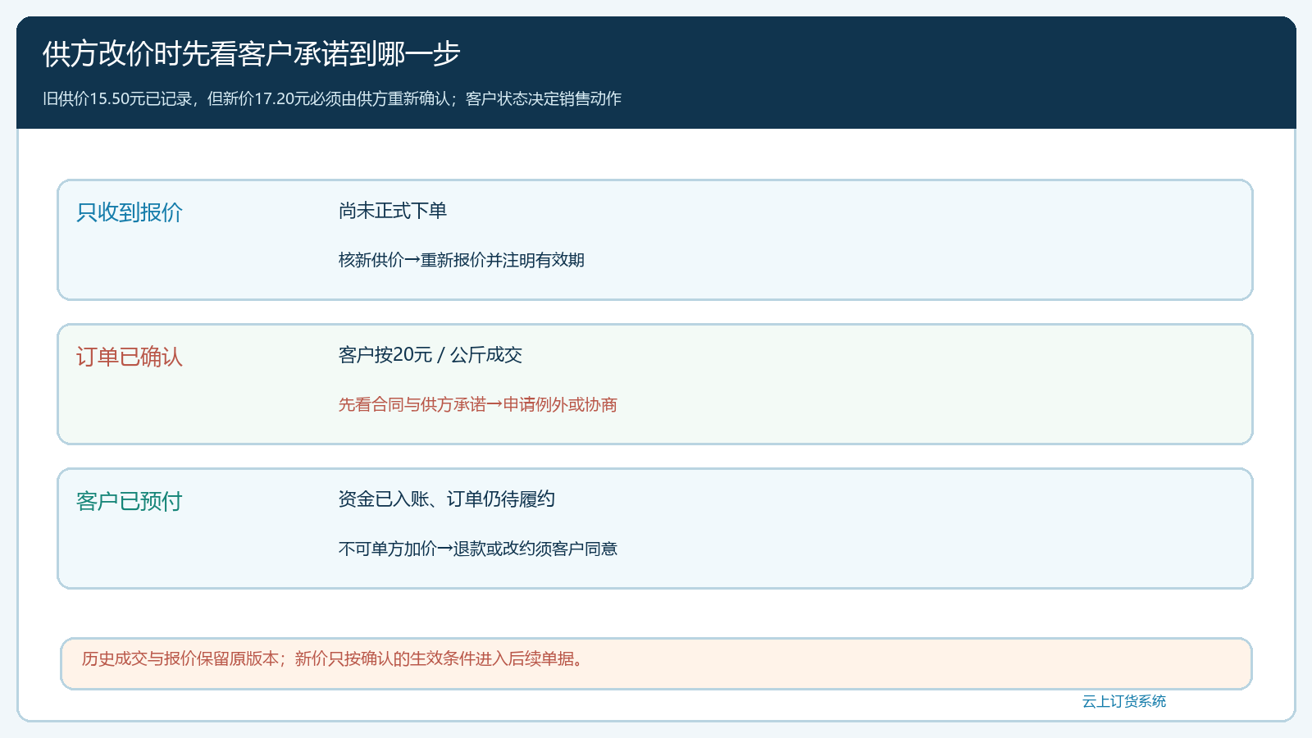
图2：客户仅收报价、已确认订单、已预付三种状态对应不同的销售与财务动作，不能统一直接调价。

新成本确认后，把整单可得利润重新算一遍
用一笔说明性订单算清问题：100公斤鲜整鸡，客户售价20元/公斤，收入2,000元；旧供价15.50元/公斤，采购货款1,550元，冷链运费80元，未计其他费用前的差额为370元。供方新价17.20元/公斤时，货款变1,720元；运费仍80元，则差额只剩200元，少了170元。这里的“差额”不是财务报表中的最终净利润，损耗、税费、包装、账期资金成本等尚未计入；但已足够说明，销售不能只比较20元与17.20元两个单价就判断订单健康。
若供方新价17.20元是“到仓价”而原15.50元另加运费80元，两个价格的运费口径不同，不能直接把采购价相减170元。采购应把商品价、运费、配送费、是否含税、付款时点统一为可比较的到仓或到店成本，再交销售及负责人判断。如果客户还有满减、赠品或返利，订单实际收入也要按本次成交条件核。仓库已经有合格现货可履约时，新供价是否影响本单要看实际货物来源，不能把所有旧库存也按今天高价视同新增采购。
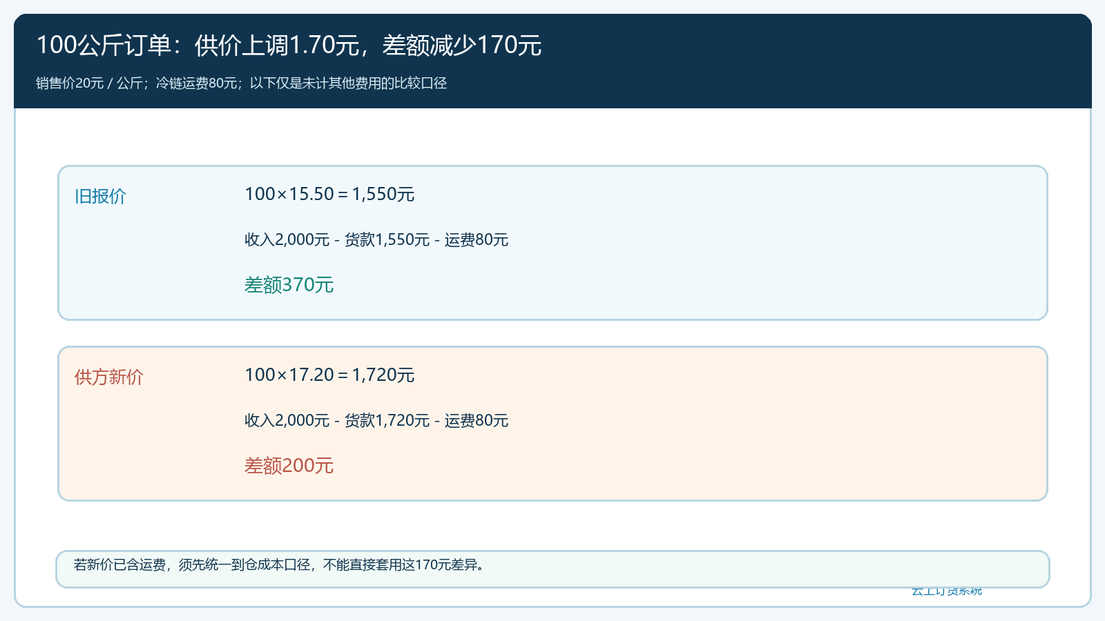
图3：示例100公斤订单把旧供价、新供价、运费和未计其他费用的差额放在同一口径比较。
采购单详情可以显示商品、数量、仓库和待付款金额，说明采购已进入执行阶段，但页面金额若仍是旧报价，财务不能只因流程进入“待付款”就照旧付款。先问供方是否按旧价接单、是否已发货、现价变更适用于哪一部分，再依据双方确认的采购单和实际到货处理。财务应当知道“正在申请付款”与“供方已同意该价格”不是同一状态。
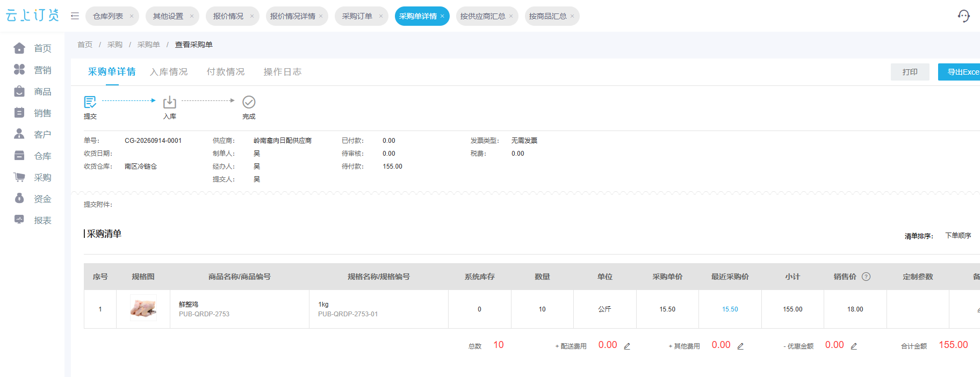
图4：实际采购单详情提供数量、仓库及付款核对入口；最终应付价仍须与有效供方承诺一致。

重新谈价时，四种方案按客户承诺逐项比较
第一，向原供方争取已确认订单仍按旧价履约，或只对未来新单使用新价；需有可回查的供方确认。第二，更换供应商，但要核规格、质量、冷链能力和交期，不能只见另一家报价低就改。第三，若客户尚未确认订单，销售根据新成本调整报价并说明生效时间；既有客户指定价或活动价要检查是否仍适用。第四，若订单已成交且合同没有单方调价空间，企业可能要承担本单利润下降，通过之后的采购谈判或新报价政策修正未来订单，而不是悄悄减少重量、换低规格来“补毛利”。
这四种方案涉及的人不同。采购负责取得供方可执行的价格与交期，销售负责客户能否接受的新报价或替代货，财务核付款、预付和应收影响，负责人审批低于目标毛利的例外。审批理由应写明采用哪版供方报价、预计整单差额、客户订单状态和停止条件，而不是只填“领导同意”。如果等待供方确认会错过客户使用窗口，也要及时告知客户，不要用一张尚未落实的采购单给出确定交期。

更新价格依据，保留旧单据的原始版本
供方最终确认新价后，后续采购单按约定价格和生效时间生成或调整；已完成、已付款或已发货的历史采购记录应保留当时依据。若供方只同意本次100公斤按17.20元，下次采购价格仍需重新确认，不能把一次临时报价当长期价覆盖所有SKU。销售报价也应区分客户类型价、指定价和活动价的适用条件，避免采购成本更新后误以为所有客户马上看见同一销售价。客户已经确认的成交价格应能从原订单回查，后续协商调整则留下双方确认的新版本。
到货后还要对数量和实际付款复核：供方只交95公斤却按100公斤催付，先按采购合同、验收结果和补货安排处理数量差异；这属于交付问题，不能通过改低采购单价来“抵平”。如果客户只收95公斤，销售侧也要单独核客户应收与欠交。报价有效不等于交付完成，交付完成也不等于付款已结；把三者分开，才能知道毛利变化来自价格、数量、运费还是售后。供方再次涨价时重新走确认，不在原单上抹掉第一次调价依据。

用“承诺前一天、承诺当天、付款前”三个关口验收
先选一个波动明显的SKU试跑，例如鲜整鸡。承诺前一天，采购检查即将到期的供应商报价及已发给客户的尚未确认报价，销售给报价标清有效期。承诺当天，有客户正式下100公斤订单，采购必须能说出供方是否接受15.50元还是17.20元、交期及运费条件；销售据此确定20元售价是否仍符合企业的最低差额要求。付款前，财务从采购单进入供应商确认与入库验收，再核待付款金额；不能只看客户已付款就对供方提前放行有争议的采购款。
准备一笔正常业务和一笔供应商临时涨价业务，让未参与报价的人从原单重建价格链。若只能在采购员私人聊天里找到供方现价，或销售报价与采购价格的生效日互相冲突，这条流程尚未通过验收。后续按SKU统计旧报价被引用的次数、供方改价后客户订单取消率、例外毛利审批量和最终兑现的整单差额；但单纯减少低毛利订单数并不代表问题解决，可能只是把风险从系统转回线下。系统可以保存报价、采购和订单记录，却不能保证外部报价永远有效，也不能替代企业与客户、供应商就价格与合同责任作出确认。

